6/θ 3^{ο} Δ.Σ ΕΛΕΥΘΕΡΟΥΠΟΛΗΣ
ΠΡΟΣΚΛΗΣΗ
Σας προσκαλούμε στο 2^{ο} Φεστιβάλ Παραδοσιακών χορών των δημοτικών σχολείων του Δήμου Παγγαίου την Τετάρτη 22 Μαρτίου 2017 Ώρα 18.00 στο Κλειστό Γυμναστήριο Δήμου Παγγαίου Ελευθερούπολη
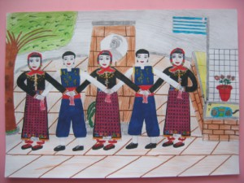

ΔΙΟΡΓΑΝΩΤΗΣ: 6/Θ 3^{Ο} Δ.Σ ΕΛΕΥΘΕΡΟΥΠΟΛΗΣ
ΣΥΝΔΙΟΡΓΑΝΩΣΗ: ΔΗΜΟΣ ΠΑΓΓΑΙΟΥ - Δ/ΝΣΗ ΠΕ ΚΑΒΑΛΑΣ
Δ.Σ Ελαιοχωρίου, Δ.Σ Ελευθερών, Δ.Σ Μελισσοκομείου, 1^{ο} Δ.Σ Νέας Περάμου, 2^{ο} Δ.Σ Νέας Περάμου, Δ.Σ Παλαιοχωρίου, 1^{ο} Δ.Σ Ελευθερούπολης, 2^{ο} Δ.Σ Ελευθερούπολης & 3^{ο} Δ.Σ Ελευθερούπολης

Ο Δ/ντης του 6/θ 3^{ου} Δ.Σ Ελευθερούπολης

Κεχαγιάς Στέργιος

